

**HERRAMIENTAS MULTIMEDIA**

**De León Aguilera Berenice Lizeth (1730058)**

**Universidad Politécnica de Victoria**

**11/01/2018**

**Cd. Victoria, México**

- IMPACTO TECNOLOGICO DE LAS APLIACIONES MOVILES USANDO HERRAMIENTAS MULTIMEDIA.

La Multimedia brinda una mejora significativa en la efectividad de la computación como herramienta de comunicación. La riqueza de los elementos audiovisuales, combinados con el poder del computador, añade interés, realismo y utilidad al proceso de comunicación.

Las herramientas multimedia en aplicaciones móviles mejoran notablemente la interacción del usuario con las aplicaciones haciendo que su uso e interfaz sea más amigable y fácil de comprender tanto para las personas que están familiarizadas con las tecnologías, como para las que no se relacionan tanto con ellas. Estas se representan ya sea en fotografías, imágenes, audios, gráficas, textos, música, video en cinta de cualquier tipo etc. Haciendo que esto llame la atención del usuario.

Si una aplicación es estática y no tiene imágenes o algún menú de opciones o algo que la pueda hacer llamativa no captara tan rápido la atención del usuario como una aplicación que sea dinámica con colores llamativos y algunas imágenes o videos.

Características fundamentales resaltables de los programas multimedia:

Interactividad

Que el usuario sea capaz de interactuar con el sistema ya sea para buscar información, tomar una decisión, o responder a alguna de las mismas propuestas que brinda el sistema.

Ramificación

Es la capacidad del sistema para responder a las preguntas del usuario encontrando datos precisos entre la multiplicidad de datos disponibles.

Transparencias

Interacción persona - máquina (como el ratón, teclados) debe ser tan transparente como sea posible; tiene que permitir la utilización de los sistemas de manera sencilla y rápida

Navegación.

Es la posibilidad de moverse por la información de forma adecuada u eficaz.

- SITIOS WEB QUE UTILIZAN ANIMACIONES MULTIMEDIA.

#Tumblr, el tipo de contenido que hay se puede apreciar de forma visual o auditiva.

#YouTube, permite, al subir un video, escoger un archivo de video o grabar con la cámara web.

#Instagram, permite visualizar fotos, videos e indicar donde se tomaron.

#Twitter, además de compartir texto, se pueden compartir videos, imágenes y enlaces a diferentes tipos de contenido.

#Facebook, se pueden compartir fotos, videos, diferentes tipos de enlaces.

#Viki, permite ver programas de TV global, películas, videos musicales, noticias, entretenimiento y más.

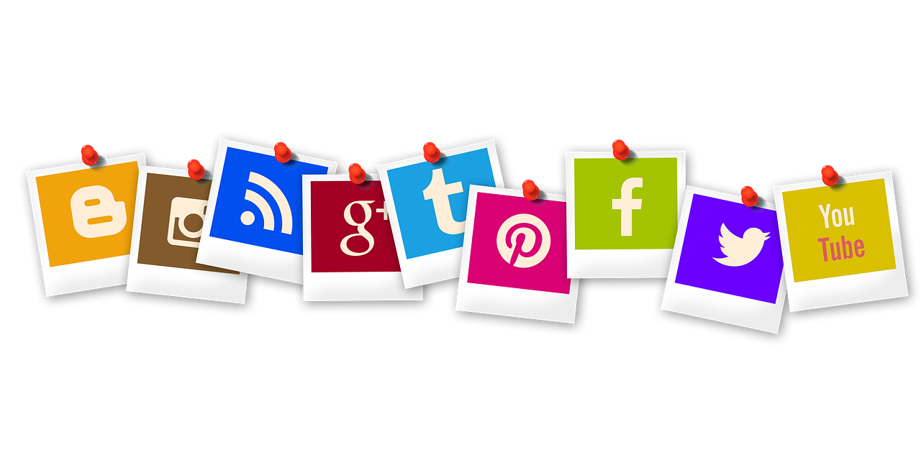

-SOFTWARE VECTORIAL QUE IMPLEMENTA TECNOLOGIA MULTIMEDIA.

Adobe Flash

Se utiliza para crear programas de animación en Internet basados en vectores gráficos, empleando una interface de navegación de pantalla completa, que produce archivos en formato SWF.

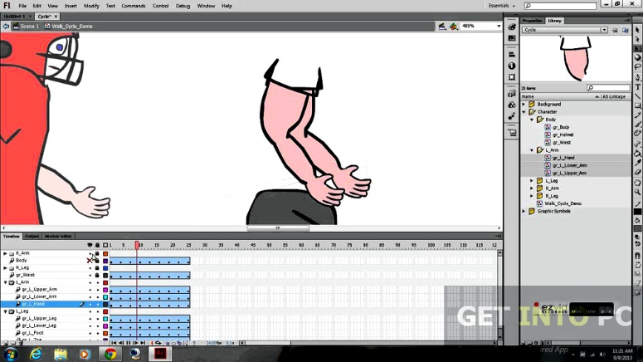

Jquery

Permite simplificar la manera de interactuar con los documentos HTML, manipular el árbol DOM, manejar eventos, desarrollar animaciones y agregar interacción con la técnica AJAX a páginas web.

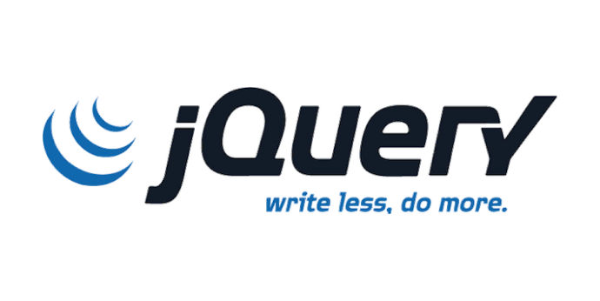

Adobe iIlustrator

Permite trabajar con mayor rapidez y estabilidad en archivos grandes y complejos, agiliza las tareas diarias, y ayuda a capturar mejor el campo visual.

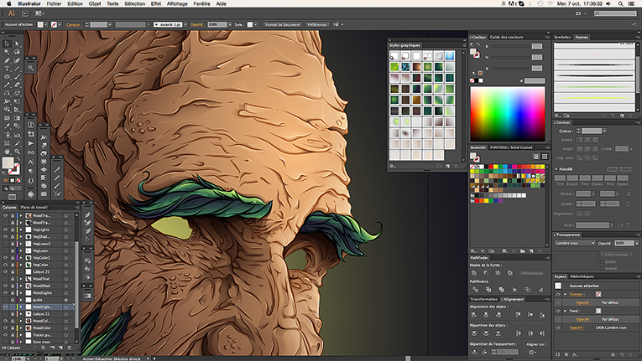

INKscape

Puede crear y editar diagramas, líneas, gráficos, logotipos, e ilustraciones complejas tiene como objetivo proporcionar a los usuarios una herramienta libre de código abierto de elaboración de gráficos en formato vectorial escalable.

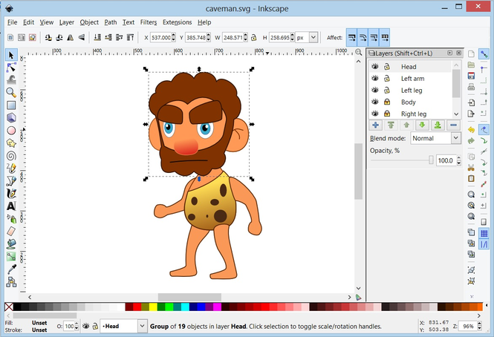

-VENTAJAS DEL USO DE ANIMACIONES MULTIMEDIA EN PORTALES WEB.

Impacto, al incorporar imágenes, efectos de sonido, video y animación en tercera dimensión para crear presentaciones vivas y de extraordinaria calidad.

Flexibilidad, el material digital puede ser fácil y rápidamente actualizado y presentado a través de muchos medios.

Control por parte del emisor, al seleccionar la cantidad y tipo de información que desea entregar así como la forma de entregarla.

Control por parte del receptor, al elegir la información que quiere recibir y en el momento en que desea recibirla.

Credibilidad, al utilizar tecnología de punta que proyecta la imagen de su empresa hacia nuevas dimensiones de comunicación.

Alcance, la posibilidad de crear aplicaciones en soportes multiplataforma.

Costo-Beneficio, al aprovechar todos sus materiales existentes e incorporarlos a la presentación multimedia ahorrando recursos en materiales impresos difíciles de actualizar.

Pueden existir algunas desventajas ya sea mayor peso en los archivos, un mayor costo en desarrollo o mal funcionamiento si no se está conectado a una red de internet, pero las herramientas multimedia facilitan muchos aspectos en los portales web ya que consiste en el uso de diversos tipos de medios para transmitir, administrar o presentar información de una manera más perceptiva para los usuarios dándole esto una grande ventaja.

-¿ES CONVENIENTE APLICAR ANIMACIONES EN TODOS LOS PORTALES WEB PARA LLEGAR DE MEJOR MANERA AL CLIENTE?

Personalmente yo creo que sí, ya que mientras mejores interfaces y animaciones tenga un portal, llamara más la atención del usuario. No es lo mismo una página web que contiene información y no tiene imágenes o videos o alguna animación, que una página con la que puedes interactuar, te muestra ejemplos en formatos multimedia y te de una mejor impresión.

Las animaciones en páginas web son muy importantes en muchos tipos de sitios. En el caso de sitios de venta las herramientas multimedia se deben implementar mucho ya que el usuario mediante galerías de imágenes o videos del producto le da mayor fiabilidad y así salen ganando tanto el vendedor como el cliente.